Exercice 1 :
Écrire l'instruction permettant de :
Placer la valeur stockée à l’adresse 20 dans le registre R0 , lui soustraire 10 puis stocker le résultat dans le registre R1

Exercice 2 :
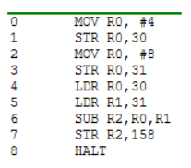

1.Indiquer la signification de cette suite d’instructions. Quel est le contenu de R0,R1,R2 à la fin de ces instructions?
2.Ecrire un programme en langage python qui peut être traduit en langage assembleur avec le code ci-dessus. Les variables correspondent aux adresses mémoires. Par exemple x <-> @30, y <-> @31...

Exercice 3 :--
